

**"Акваөсіру (балық өсіру) өнімділігі мен сапасын арттыруды субсидиялау" мемлекеттік көрсетілетін қызмет регламентін бекіту туралы**

***Күшін жойған***

Ақмола облысы әкімдігінің 2019 жылғы 17 маусымдағы № А-6/271 қаулысы. Ақмола облысының Әділет департаментінде 2019 жылғы 25 маусымда № 7251 болып тіркелді. Күші жойылды - Ақмола облысы әкімдігінің 2020 жылғы 20 наурыздағы № А-4/151 қаулысымен

      Ескерту. Күші жойылды - Ақмола облысы әкімдігінің 20.03.2020 № А-4/151 (ресми жарияланған күнінен бастап қолданысқа енгізіледі) қаулысымен.

      "Мемлекеттік көрсетілетін қызметтер туралы" 2013 жылғы 15 сәуірдегі Қазақстан Республикасының Заңына сәйкес, Ақмола облысының әкімдігі ҚАУЛЫ ЕТЕДІ:

      1. Қоса беріліп отырған "Акваөсіру (балық өсіру) өнімділігі мен сапасын арттыруды субсидиялау" мемлекеттік көрсетілетін қызмет регламенті бекітілсін.

      2. Осы қаулы Ақмола облысының Әділет департаментінде мемлекеттік тіркелген күнінен бастап күшіне енеді және ресми жарияланған күнінен бастап қолданысқа енгізіледі.

|  |  |
| --- | --- |
| *Облыс әкімі* | *Е.Маржықпаев* |

|  |  |
| --- | --- |
|  |  |
|  | Ақмола облысы әкімдігінің 2019 жылғы 17 маусымдағы № А-6/271 қаулысымен бекітілген |

**"Акваөсіру (балық өсіру) өнімділігі мен сапасын арттыруды субсидиялау" мемлекеттік көрсетілетін қызмет регламенті 1. Жалпы ережелер**

      1. "Акваөсіру (балық өсіру) өнімділігі мен сапасын арттыруды субсидиялау" мемлекеттік көрсетілетін қызмет (бұдан әрі – мемлекеттік көрсетілетін қызмет) "Ақмола облысының ауыл шаруашылығы басқармасы" мемлекеттік мекемесімен (бұдан әрі – қызметті беруші) көрсетіледі.

      Өтінімдерді қабылдау және мемлекеттік қызметті көрсету нәтижесін беру "электрондық үкіметтің" www.egov.kz веб-порталы (бұдан әрі – портал) арқылы жүзеге асырылады.

      2. Мемлекеттік қызметті көрсету нысаны: электрондық (ішінара автоматтандырылған).

      3. Мемлекеттік қызметті көрсету нәтижесі – субсидияның аударылғаны туралы хабарлама немесе Қазақстан Республикасы Премьер-Министрінің орынбасары – Қазақстан Республикасы Ауыл шаруашылығы министрінің 2018 жылғы 2 ақпандағы № 63 бұйрығымен (Нормативтік құқықтық актілерді мемлекеттік тіркеу тізілімінде № 16693 болып тіркелген) бекітілген "Акваөсіру (балық өсіру) өнімділігі мен сапасын арттыруды субсидиялау" мемлекеттік көрсетілетін қызмет Стандартының (бұдан әрі - Стандарт) 10-тармағында көрсетілген негіздер бойынша көрсетілетін қызметті ұсынудан уәжді бас тарту.

      Мемлекеттік көрсетілетін қызметтің нәтижесін ұсыну нысаны: электрондық.

**2. Мемлекеттік қызмет көрсету процесінде көрсетілетін қызметті берушінің құрылымдық бөлімшелерінің (қызметкерлерінің) әрекет ету тәртібін сипаттау**

      4. Көрсетілетін қызметті алушымен Стандарттың 9-тармағында ұсынылған құжаттар, мемлекеттік қызмет көрсету жөніндегі рәсімдерді (іс-әрекеттерді) бастау үшін негіз болып табылады.

      5. Мемлекеттік қызмет көрсету процесінің құрамына кіретін әрбір рәсімнің (іс-әрекеттің) мазмұны, оның орындалу ұзақтығы:

      1) көрсетілетін қызметті берушінің жауапты орындаушысы:

      өтінім тіркелген сәтінен бастап электрондық цифрлық қолтаңбаны (бұдан әрі – ЭЦҚ) пайдалана отырып, тиісті хабарламаға қол қою арқылы қабылдауды растайды - 3 сағат;

      өтінімді көрсетілетін қызметті берушінің бюджеттік қаржыландыру және мемлекеттік сатып алулар бөліміне жолдайды – 15 минут;

      2) көрсетілетін қызметті берушінің бюджеттік қаржыландыру және мемлекеттік сатып алулар бөлімі субсидиялаудың ақпараттық жүйесінде "Қазынашылық-Клиент" ақпараттық жүйесіне жүктелетін субсидияларды төлеу үшін төлем тапсырмаларын қалыптастырады – 1 жұмыс күні;

      3) көрсетілетін қызметті берушінің жауапты орындаушысы субсидиялардың аударылғаны туралы хабарламаны көрсетілетін қызметті алушының жеке кабинетіне жолдайды – 3 сағат.

      6. Келесі рәсімдерді орындауды бастау үшін негіз болып табылатын мемлекеттік қызмет көрсету жөніндегі рәсімінің (іс-қимылдың) нәтижесі:

      1) өтінімді тіркеу және қабылдауды растау;

      2) төлем тапсырмаларын қалыптастыру;

      3) хабарламаны жолдау.

**3. Мемлекеттік қызмет көрсету процесінде көрсетілетін қызметті берушінің құрылымдық бөлімшелерінің (қызметкерлердің) өзара іс-қимыл тәртібін сипаттау**

      7. Мемлекеттік қызмет көрсету процесіне қатысатын құрылымдық бөлімшелердің (қызметкерлердің) тізбесі:

      1) көрсетілетін қызметті берушінің жауапты орындаушысы;

      2) көрсетілетін қызметті берушінің бюджеттік қаржыландыру және мемлекеттік сатып алулар бөлімі;

      8. Әрбір рәсімнің (іс-қимылдың) ұзақтығын көрсете отырып, құрылымдық бөлімшелердің (қызметкерлердің) арасындағы рәсімдердің (іс-қимылдардың) кезеңділігін сипаттау:

      1) көрсетілетін қызметті берушінің жауапты орындаушысы:

      өтінім тіркелген сәтінен бастап ЭЦҚ пайдалана отырып, тиісті хабарламаға қол қою арқылы қабылдауды растайды - 3 сағат;

      өтінімді көрсетілетін қызметті берушінің бюджеттік қаржыландыру және мемлекеттік сатып алулар бөліміне жолдайды – 15 минут;

      2) көрсетілетін қызметті берушінің бюджеттік қаржыландыру және мемлекеттік сатып алулар бөлімі субсидиялаудың ақпараттық жүйесінде "Қазынашылық-Клиент" ақпараттық жүйесіне жүктелетін субсидияларды төлеу үшін төлем тапсырмаларын қалыптастырады – 1 жұмыс күні;

      3) көрсетілетін қызметті берушінің жауапты орындаушысы субсидиялардың аударылғаны туралы хабарламаны көрсетілетін қызметті алушының Жеке кабинетіне жолдайды – 3 сағат.

**4. Мемлекеттік қызметті көрсету үрдісінде ақпараттық жүйелерді пайдалану тәртібінің сипаттамасы**

      9. Портал арқылы мемлекеттік қызмет көрсеткен кезде көрсетілетін қызметті беруші мен көрсетілетін қызметті алушы рәсімдерінің (іс-қимылдарының) кезеңділігін және өтініш білдіру тәртібін сипаттау:

      көрсетілетін қызметті алушы порталға көрсетілетін қызметті алушының ЭЦҚ-мен куәландырылған электрондық құжат нысанында, Стандарттың 3-қосымшасына сәйкес субсидиялар алуға өтінімді ұсынады.

      Көрсетілетін қызметті алушы порталда жеке сәйкестендіру нөмірі (бұдан әрі – ЖСН) және бизнес-сәйкестендіру нөмірі (бұдан әрі – БСН), сондай-ақ пароль арқылы тіркеуді іске асырады (порталда тіркелмеген көрсетілетін қызметті алушылар үшін іске асырылады);

      1-процесс – көрсетілетін қызметті алушының мемлекеттік қызметті алу үшін порталда ЖСН/БСН және паролін енгізу үрдісі (авторизация үрдісі);

      1-шарт – порталда ЖСН/БСН және пароль арқылы тіркелген көрсетілетін қызметті алушы туралы деректердің түпнұсқалылығын тексеру;

      2-процесс – порталмен көрсетілетін қызметті алушының деректерінде бар бұзушылықтармен байланысты авторизациялаудан бас тарту туралы хабарлама қалыптастыру;

      3-процесс – көрсетілетін қызметті алушының осы Регламентте көрсетілген қызметті таңдап алуы, қызмет көрсету үшін сауал түрін экранға шығару және құрылымдық пен форматтық талаптарын ескере отырып, сауал түріне электрондық түрдегі Стандарттың 9-тармағында көрсетілген құжаттарды бекітумен көсретілетін қызметті алушының үлгілерді толтыруы (деректерді енгізу), сондай-ақ сауалды куәландыру (қол қою) үшін көрсетілетін қызметті алушының ЭЦҚ тіркеу куәлігін таңдап алуы.

      2-шарт – порталда ЭЦҚ тіркеу куәлігінің қолданыс мерзімін және қайта шақыртып алынған (жойылған) тіркеу куәліктерінің тізімінде жоқ екендігін, сондай-ақ сәйкестендіру деректерінің (сауалда көрсетілген ЖСН/БСН және ЭЦҚ тіркеу куәлігінде көрсетілген ЖСН/БСН арасында) сәйкестігін тексеру;

      4-процесс– көрсетілетін қызметті алушының ЭЦҚ түпнұсқалығының расталмауына байланысты сұратып отырған қызметтен бас тарту туралы хабарлама қалыптастыру;

      5-процесс – көрсетілетін қызметті берушімен сұрау салуды өңдеу үшін "электронды үкімет" өңірлік шлюздің автоматтандырылған жұмыс орнында "электронды үкімет" шлюзі арқылы көрсетілетін қызметті алушының ЭЦҚ куәландырылған (қол қойылған) электрондық құжатты (көрсетілетін қызметті алушы) жолдау;

      6-процесс – осы Регламенттің 5-тармағымен қарастырылған көрсетілетін қызметті берушінің рәсімдері (іс-қимылдары);

      7-процесс – көрсетілетін қызметті алушымен көрсетілетін қызметтің нәтижесін алу.

      Портал арқылы мемлекеттік қызмет көрсетуге тартылған ақпараттық жүйелердің функционалдық өзара әрекет етуінің диаграммасы осы регламенттің 1-қосымшасында көрсетілген.

      Мемлекеттік қызмет көрсету процесінде рәсімдердің (іс-қимылдардың) реттілігі, көрсетілетін қызметті берушінің толық сипаттамасы құрылымдық бөлімшелерінің (қызметкерлерінің) өзара іс-қимылдарының, сондай-ақ мемлекеттік қызмет көрсету процесінде ақпараттық жүйелерді пайдалану тәртібінің сипаттамасы осы Регламенттің 2-қосымшасына сәйкес мемлекеттік қызмет көрсетудің бизнес-процестерінің анықтамалығында көрсетіледі.

|  |  |
| --- | --- |
|  | "Акваөсіру (балық өсіру) өнімділігі мен сапасын арттыруды субсидиялау" мемлекеттік көрсетілетін қызмет регламентіне 1-қосымша |

**Мемлекеттік қызмет көрсету процесінде портал арқылы пайдаланатын ақпараттық жүйелердің өзара іс-қимыл диаграммасы**

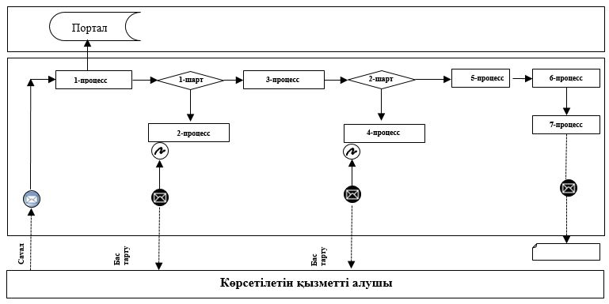

|  |  |
| --- | --- |
|  | "Акваөсіру (балық өсіру) өнімділігі мен сапасын арттыруды субсидиялау" мемлекеттік көрсетілетін қызмет регламентіне 2-қосымша |

**"Акваөсіру (балық өсіру) өнімділігі мен сапасын арттыруды субсидиялау" мемлекеттік қызмет көрсетудің бизнес-процестерінің анықтамалығы**

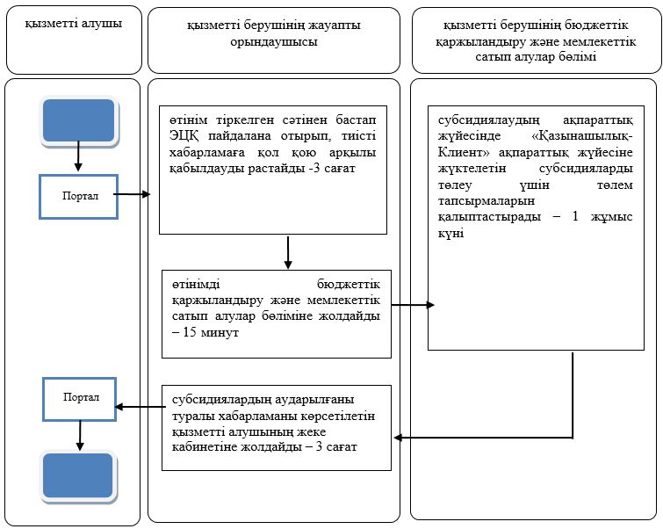

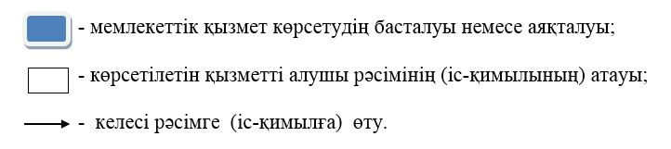

© 2012. Қазақстан Республикасы Әділет министрлігінің «Қазақстан Республикасының Заңнама және құқықтық ақпарат институты» ШЖҚ РМК